Значение и роль сюжетно-ролевой игры в жизни дошкольников

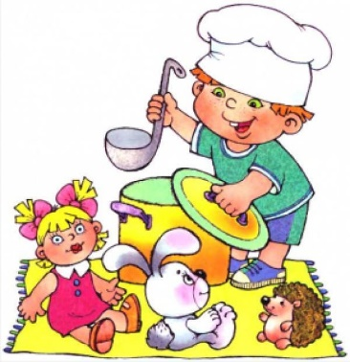
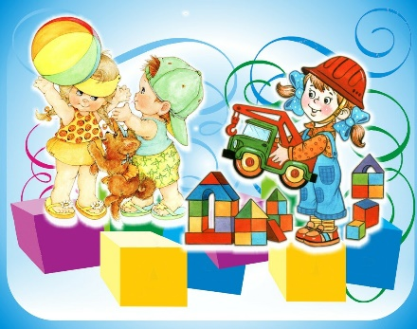

Личностные качества ребенка формируются в активной деятельности, и прежде всего в той, которая на каждом возрастном этапе является ведущей. Ведущей деятельностью дошкольного возраста является игра.
Игра – обеспечивает ему ощущение свободы, подвластности вещей, действий, отношений, позволяющая наиболее полно реализовать себя «здесь и теперь», достичь состояния эмоционального комфорта, стать причастным к детскому творчеству, построенному на свободном общении равных. Через игру ребенок входит в мир взрослых, овладевает духовными ценностями, усваивает предшествующий социальный опыт. Сюжетно-ролевая игра в ее типичной форме - это свободный вид совместной деятельности детей. Дети объединяются между собой по собственной инициативе, сами определяют сюжет игры, берут на себя соответствующие роли, распределяют игровой материал, намечают и развивают содержание игры, выполняя те или иные игровые действия. Сюжет и содержание игры они берут из окружающей жизни, отражают те ее моменты, которые привлекли внимание, вызвали интерес, произвели особое впечатление.
Благодаря старших дети знакомятся с какими - либо сторонами жизни взрослых. Игра детей не просто отражает количество сведений, получаемых ребенком, а моделирует ситуации. Игра в дошкольном возрасте пронизывает всю их жизнь, способствует физическому и духовному здоровью, является источником обширной информации, методом обучения и воспитания ребят. С помощью игры создаются условия для развития творческих способностей, всестороннего развития ребенка. Из всех видов детской игры наиболее значимой для развития дошкольника является сюжетно-ролевая как особая форма удовлетворения его потребности занять определённое место в окружающем мире, преобразующая эту потребность в конкретное содержание - осуществление общественно значимой и оцениваемой деятельности.
Сюжетно-ролевая игра - воспроизведение детьми действий взрослых и отношений между ними. Она в своем развитии проходит несколько стадий, последовательно сменяющих друг друга: ознакомительная игра, отобразительная игра, сюжетно-отобразительная игра, сюжетно-ролевая игра, игра-драматизация.
Структурными компонентами сюжетно-ролевой игры является роль, сюжет, содержание, правила, игровые действия, ролевые и реальные отношения, игровые предметы и предметы-заменители. Центральным компонентом игры является роль - способ поведения людей в различных ситуациях, которые соответствуют принятым в обществе нормам.
Введение ребенка в эту действительность должно происходить так, чтобы в ее центре стал человек, его деятельность, а в результате этого ознакомления возникало положительное эмоциональное отношение к деятельности. Большое значение для развития игровой деятельности имеют предметы-атрибуты, которые помогают взять на себя роль, спланировать и развернуть сюжет, создать игровую ситуацию.
В старшем дошкольном возрасте внешние атрибуты все менее нужны, поскольку основой игры является представление о функции предметов.
В сюжетно-ролевой игре формируются все стороны личности ребенка, происходят значительные изменения в его психике, подготавливающие переход к новой более высокой стадии развитии.
Благодаря игре личность ребенка совершенствуется:
- развивается мотивационно-потребностная сфера: возникает иерархия мотивов, где социальные мотивы приобретают более важное значение для ребенка, чем личные.
- преодолевается познавательный и эмоциональный эгоцентризм: ребенок, принимая роль какого-либо персонажа, героя, учитывает особенности его поведения, его позицию. Ребенку необходимо согласовывать свои действия с действиями персонажа – партнера по игре. Это помогает ориентироваться во взаимоотношениях между людьми, способствует развитию самосознанию и самооценки у дошкольника.
- развивается произвольность поведения: разыгрывая роль, ребенок стремится приблизить ее к эталону. Воспроизводя типичные ситуации взаимоотношений людей в социальном мире, дошкольник подчиняет свои собственные желания, импульсы и действует в соответствии с социальными образцами. Это помогает ребенку постигать и учитывать нормы и правила поведения.
- развиваются умственные действия: формируется план представлений развиваются способности и творческие возможности ребенка.
С точки зрения Д. Б. Эльконина, “игра социальна по своему содержанию, по своей природе, по своему происхождению, то есть возникает из условий жизни ребенка в обществе”. Дошкольник не может реально участвовать в производственной деятельности взрослых, что порождает у ребенка потребность воссоздать мир и это становиться ему по силам в игровой деятельности.

